Ai – ei – è
- Entoure le mot correspondant au dessin :
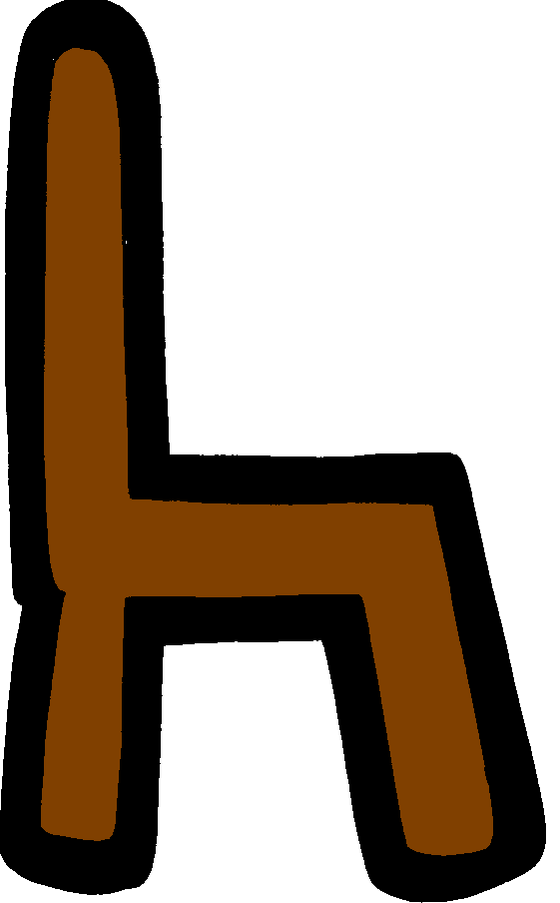

Une chaise une falaise
Une laisse une fraise
Une caisse une frise

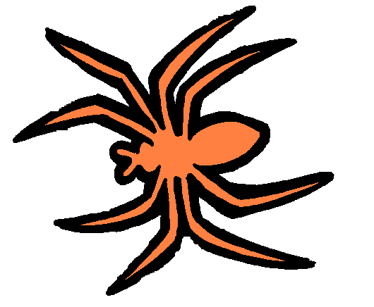

Une reine la nuit
Une araignée l’année Une plaie la neige

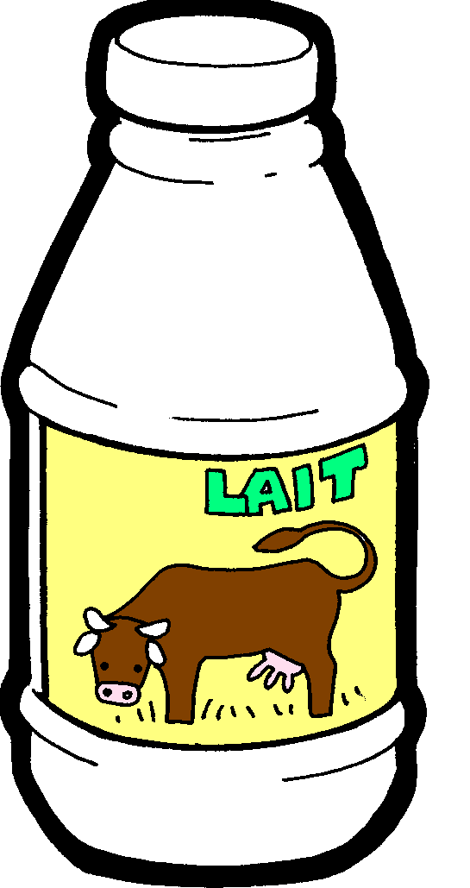

Du lait un bal
Vrai un balai
Frais un ballon
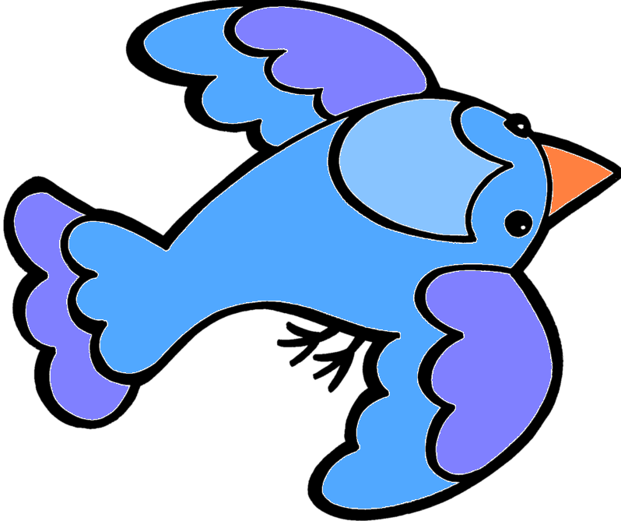
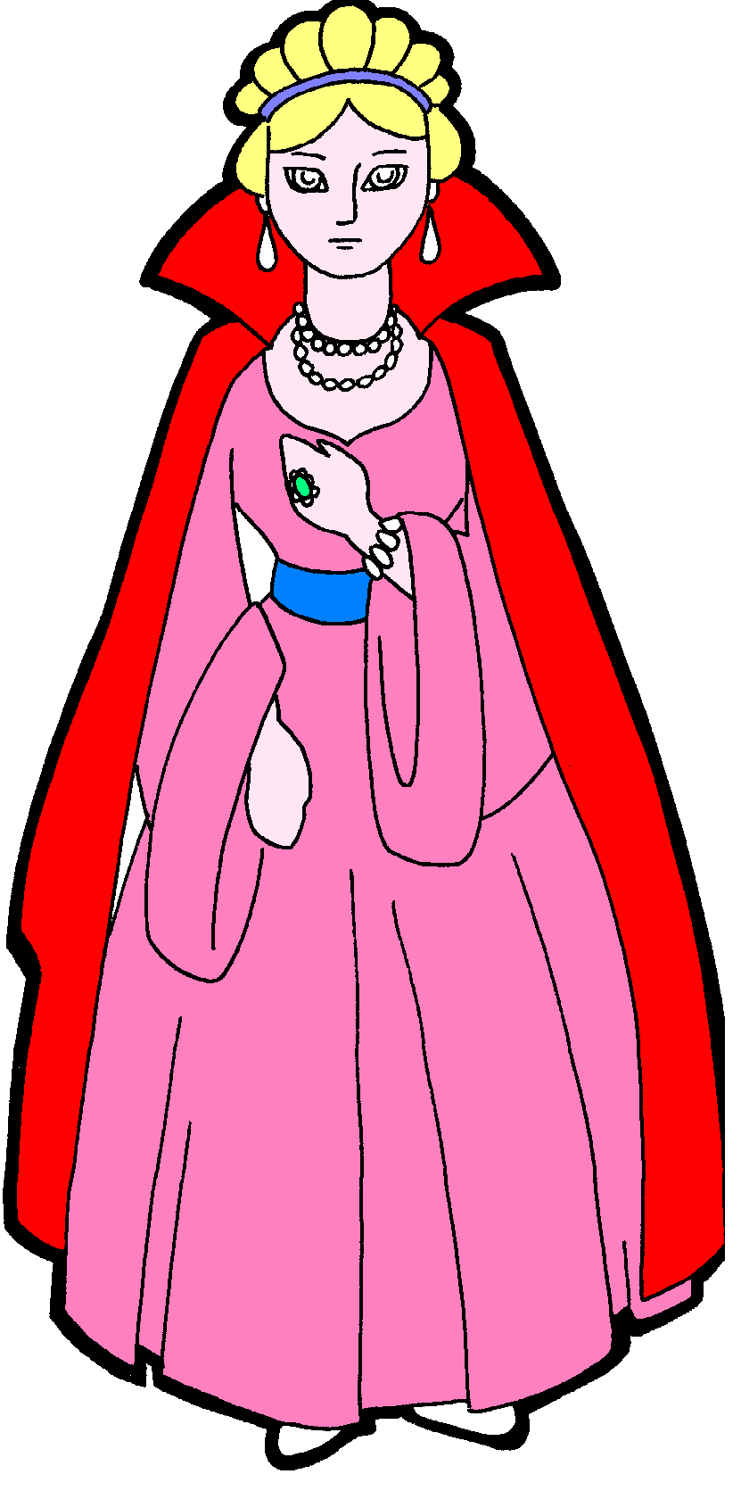
Une reine des ailes
Une princesse des laies
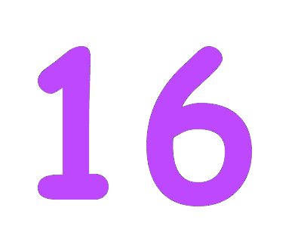
Une main des traits


Six une baleine
Seize un beignet
Sac une boîte

- Dessine :
Du raisin | un palais
Une forêt | une paire de bottes

- Recompose le mot à l’aide des syllabes :
………………………………………… ne - rei

………………………………………… lei - ba - ne

………………………………………… se - frai

………………………………………… gnée - a - rai
- Entoure le son « ai – ei - è » dans les mots suivants :

Un traitre - une falaise - une valise - une flèche -
Une éponge - une baignoire - des patins - un peigne -
Une télévision - un beignet - treize - une baie

- Lis les phrases suivantes :

→ La baleine mange des petits poissons.
→ La sirène nage dans l’océan.
→ La souris est tombée dans le piège du chat.
→ Nous avons une grande maison.
→ Papa charge les caisses dans le camion.
→Le mouton saute la barrière de la prairie.

